

**به سمت کنترل نسبی پروتزهای میوالکتریک با هم افزایی عضلات**

**چکیده**

ثابت شده است که ارزیابی نیرویی از الکترومیوگرام ( EMG) عاملی مهم در به دست آوردن کنترل نسبی برای دستگاه های میوالکتریک است. به نظر میرسد هم افزایی عضلات، مرتبط با ارزیابی نیرو است زیرا آن ها الگو هایی از فعالیت های هماهنگ عضلات در طول فعالیت هستند. این مطالعه، استفاده از هم افزایی عضلات که از EMG سطحی هدف دار به دست آمده است را، برای بررسی نیرو ها در طول درجات مختلف (Dof) آزادی انقباضات، شامل مچ و دست، بررسی میکند. برای این هدف، هم افزایی عضلات از 12 عضله جلوی بازو از 8 فرد دارای جسم توانا، استخراج شد. نیروی ایزوتونیک محدود تولید شده توسط مچ و دست در طول این انقباضات، در طول محور های گوناگون ثبت شد، که هر کدام مسئول یک Dof بودند. سپس ورودی های عصبی به دست آمده در یک شبکه عصبی مصنوعی فراهم آمدند (ANN) تا نیرو را تخمین بزنند. نتایج به دست آمده از هم افزایی عضلات نسبت به نتایج به دست آمده از مقادیر مطلق میانگین (MAV) ، برای تخمین نیرو، ارزیابی شدند. هم افزایی عضلات به طور مشهودی (P<0.05) بهتر از MAV در تخمین نیرو ها بودند هنگامی که با انقباضات 1-DoF و 2-DoF (p=0.02) و همچنین با تمرینات شامل قفط انقباضات 1-DoF تمرین میکردند.(p=0.001) موضوع بعدی، مهم بود، زیرا پروتکل های تمرینی که شامل تمام انقباضات مطلوب 2-DoF هستند، برای استفاده کنندگان قطع عضو شده، بسیار سخت است. این موضوع جایی است که هم نیرو زادی ، واقعا یک فایده بیش از MAVرا نشان داد، زیرا نتایج بسیار بهبود یافته بود.به علاوه، تنومندی هم نیرو زایی عضلات هم بر روی سطوح مختلف نیرویی مورد ارزیابی قرار گرفت. نتایج نشان دهنده این است که هم نیرو زایی عضلات، قوی هستند و در تخمین نیرویی کار های DoF ، قابل اعتماد هستند، که یک روش برنامه ای برای کنترل نسبی پروتز ها را پیشنهاد میکند.

**واژه های کلیدی**: میوالکتریک EMG ، شبکه عصبی مصنوعی، نیروزایی عضلات، کنترل نسبی، پروتزهای میوالکتریک

**1. معرفی**

طراحی و کنترل پروتز های چالاک و خوب برای اندام بالایی، کاری چالش بر انگیز است.با وجود پیشرفت های زیاد در سالهای اخیر، هنوز در مورد کنترل و کارایی ، بین دست های طبعی انسان و دست های مصنوعی، تفاوت ها و کمبود های زیادی وجود دارد.راه حل های پردازش سیگنال الکترومیوگرافی فعلی ( EMG) برای رمزگشایی حرکات ارادی کاربر، هنوز برای فراهم کردن کنترل نیرو متناسب برای افراد قطع عضو شده، توانا نیستنددر واقع، این موضوع بسیار رایج است که برای افراد قطع عضو در اندام بالایی، استفاده نکردن از پروتز های ، رایج است ، زیرا در میان دلایل مختلف، آن ها کارایی کمی دارند.یک عامل مهم در کنترل نیرو متناسب، تخمین سطح فعالیت های عضلانی است که توسط کاربر هنگام انجام دادن یک کار، تولید میشود.برای مثال، نیروی گرفتن صحیح، برای کارهایی مانند گرفتن اجسم شکننده، مقاومت در برابر نیرو های خارجی ( مانند نگه داشتن یک قاشق در برابر نیروی گرانش) و ایجاد حرکت در اجسام، ضروری است ( چرخاندن یک دستگیره)

یک دیدگاه اصلی در مورد الگویی که یک سیستم نوروحرکتی برای تنظیم عضلات استفاده میکند تا حرکات را تکمیل کند، بر اساس مدوله کردن کنترل حرکتی است.این دیدگاه، الگوهایی از فعالیت های همکاری گونه عضلات را فرض میکند، برای مثال، هم افزایی عضلات، در طول اجرای کار ها به همرا همکاری اجزای ابتدایی عضلات.هم نیرو زایی عضلات ، به معنی فعالیت های جفتی گروهی از عضلات است.در طرف دیگر، فراوانی در سیستم نوروحرکتی، به طور بالقوه، کیفیت همکاری عضلات برای تولید نیرو های زیر حداکثر، برای کار های مختلف، را ممکن میسازد.ازینرو، تناسب های مرتبط با فعالیت های عضلانی، میتواند به طور بالقوه، با شرایط محتلف از سطح نیرو، در طول یک حرکت، تغییر یابد.

مقیاس دهی هم افزایی عضلات، یک ویژگی مهم از فرضیه هم نیروزایی سیستم نوروحرکتی است.عضلات درون یک هم نیروزایی، باید سطح فعالیت های یکسانی را حفظ کنند، و هم نیروزایی هایی که در یک کار مورد استفاده قرار میگیرند، باید با نیاز افزایشی کار به نیرو، ثابت بمانند.مقیاس پذیری ورودی های الگو های میوالکتریکی مهم است، زیرا اجازه میدهد تا کنترل های تناسبی را اجرا کرد، برای مثال، سرعت موتور های حرکتی دستگاه کنترل شده، به طور مستقیم با مقدار سیگنال ورودی متناسب است.سطح فعال سازی عضلات قرار داده شده در یک هم نیروزایی، به علاوه سطح فعالیت (وزن) هم نیروزایی ها، میتواند به عنوان یک مکانیزم برای کنترل تناسبی ، مد نظر قرار بگیرد.اگر بتوان نشان داد که عمومیت آن ها در یک محدوده ی عریض از نیرو های تولید شده وجود دارد، کنترل متناسب میتواند به طور صحیح تری در فاز کنترلی ابعاد پایین تر با استفاده از هم نیروزایی، ایجاد شود.با وجود ویژگی های جالب هم افزایی عضلات، تحقیقات کمی برای استفاده از این مدول ها در کنترل دست های مصنوعی انجام شده است.فقط دو مطالعه اصلی، که ایده ی هم افزایی عضلات را به عنوان یک الگوی کاهش ابعاد برای تولید پاسچر های متنوعی از دست انسان، مورد بررسی قرار داده اند.

مطالعه توسط Weis و Flandersهدفش توصیف پاسچر های دست که مربوط به الفبای ASL و گرفتن اشیا روزمره با مجموعه ای کم بعد از هم نیروزایی های عضلانی، و تنظیم این هم نیروزایی ها با همنیروزایی های پاسچری دست، بود.با وجود اینکه اطلاعات مفیدی به دست میدادند، این مطالعات نتوانستند یک مورد قانع کننده ایجاد کنند که قالب کاری جدید ایجاد شده توسط هم نیروزایی ها استخراجی آن ها، در الگو های کنترلی حرکتی فیزیولوژیک، مفید باشد.کارایی این قالب کاری در پیشبینی پاسچر های جدید دست، که نشان دهنده قدرت و عمومیت آن هاست، قابل آزمایش و یک فرضیه ضروری ، با توجه به معنی پذیرفته شده هم افزایی عضلات ، است.به طور خلاصه، کار Weis و Flanders، فقط نشان داد که هم افزایی عضلات میتواند یک قالب کاری توصیفی برای یک تنوعی از پاسچر های دست، ایجاد کند.

Ajiboye و Weir مشخص کردند که هم نیروزایی های عضلانی یک قالب کاری قوی تر با ابعاد پایین ، برای پیشبینی سیگنال های EMG پاسچر های استاتیک جدید دست، ایجاد میکنند.آن ها همچنین بررسی ای با هدف توصیف استقلال ارادی و کنترل همزمان درجات آزادی چند گانه، ،از طریق انجام دادن یک کار واقعی، با استفاده از هم افزایی عضلات در مقابل ورودی های عضلات منفرد، انجام دادند.اما، نتایج این مورد بر اساس 4 هم نیروزایی عضلانی بودند که آن ها به عنوان بهترین هم نیروزایی ها ، تعریف کردند.همانطور که در 21 ذکر شد، بررسی کار های پیچیده تر با تعداد بالاتری از هم نیروزایی ها ، میتواند برتری استفاده از الگوهای هم نیروزایی را نسبت به الگو های عضلاتی منفرد، نشان دهد.بنابراین، نتایج آن ها نشان داد که هم نیروزایی های غالب ، که در فعالیت های ردیابی نیروی جنبی و استوانه ای، با مقیاس خطی با نیروی گرفتن، کار میکننداما، هیچ مدام ازین مطالعات، قدرت نیروی هم افزایی عضلات را در تخمین نیروی تولید شده، بررسی نکردند.

هدف اولیه این مطالعه بررسی توانایی هم افزایی عضلات برای ایجاد نیروی کنترل متناسب مفید توسط استخراج هم نیروزایی ها به همراه ضرایب وزن مثبت ( ورودی های عصبی) از فعالیت های عصبی ثبت شده از 12 عضله هنگام حرکت های مختلف مچ و دست ، میباشد.این گونه فرض شده است که ، از طریق هم نیروزایی های عضلانی، دیتگاه های پروتزی میتوانند طبیعی تر و در یک حالت مشابه فیزیولوژیک طبیعی، کنترل شوند.هدف ثانویه این مطالعه کمی سازی قدرت و تکرار پذیری هم نیروزایی هایی است که در تولید حرکات دست/مچ در تلاش های سطوح مختلف نیرو درگیر هستند، میباشد.برای این هدف ، یک تخمین زننده شبکه عصبی مصنوعی (ANN) برای نقشه ریزیِ ورودی های عصبی استخراج شده از مجموعه ای از حرکات روی یک نیروی ثبت شده، آموزش داده شد.تخمین زننده نیرو، توسط سطوح نیرویی که با مجموعه های آموزش متفاوت بودند و با DoF های چندگانه حرکتی که ترکیبی از حرکات آموزش داده شده بودند، بررسی شد.

**2. مواد و روش ها**

**2.1 جمع آوری اطلاعات**

پروتووکل های آزمایشی توسط انجمن اخلاقی تحقیقاتی دانشگاه New Brunswick ، تایید شد.هشت فرد با اندام معمولی ، یک زن و 7 مرد با سنی بین 23 تا 53 ، که همگی راست دست بودند، شرکت کردند.افراد هیچ پیش زمینه ای از مشکلات نوروعضلانی نداشتند.

اطلاعات سطحی EMG از 12 عضله سطحی ([عضله زند اسفلی قدامی](http://www.fitnessonline.ir/sports-medicine/anatomy-and-physiology/240-hand-muscles/140-%D8%B9%D8%B6%D9%84%D9%87-%D8%B2%D9%86%D8%AF-%D8%A7%D8%B3%D9%81%D9%84%DB%8C-%D9%82%D8%AF%D8%A7%D9%85%DB%8C-flexor-carpi-ulnaris) (FCU)،[عضله کف دستی طویل](https://www.google.com/url?sa=t&rct=j&q=&esrc=s&source=web&cd=6&cad=rja&uact=8&ved=0CDYQFjAF&url=http%3A%2F%2Fwww.fitnessonline.ir%2Fsports-medicine%2Fanatomy-and-physiology%2F240-hand-muscles%2F138-%25D8%25B9%25D8%25B6%25D9%2584%25D9%2587-%25DA%25A9%25D9%2581-%25D8%25AF%25D8%25B3%25D8%25AA%25DB%258C-%25D8%25B7%25D9%2588%25DB%258C%25D9%2584-palmaris-longus&ei=AaOIU_mrD-PQ0QWRj4GYBw&usg=AFQjCNFCSOZZp-Ek0TvZG5IAOcwiS9UbmQ&sig2=lD9SU7pwt6J7jLgzEUUzTg&bvm=bv.67720277,d.d2k) ( PL) [عضله زند اعلی خلفی دراز](http://www.fitnessonline.ir/sports-medicine/anatomy-and-physiology/240-hand-muscles/142-%D8%B9%D8%B6%D9%84%D9%87-%D8%B2%D9%86%D8%AF-%D8%A7%D8%B9%D9%84%DB%8C-%D8%AE%D9%84%D9%81%DB%8C-%D8%AF%D8%B1%D8%A7%D8%B2-extensor-carpi-radialis-longus)،اکستنسور مشترک انگشتان(EDC)، اکستانسور مچ دست در طرف اولنا**(**ECU) و عضلات دو سر )و 5 عضله میانی و عمیق در جایگاهی که در دسترس بودند (عضله تا کننده سطحی انگشتان دست ( FDS)، عضله تاکننده دراز شست دست ( FPL) ، عضله درون گرداننده مدور ( PT) ،فلکسور عمقی انگشتان (FDP) و عضله بازویی زند اعلی (BR) ) .عضلات شناسایی شده و الکترود های EMG ( دوقبی نقره/نقره کلرید )روی قسمت داخلی هر عضله قرار داده شد.یک الکترود مرجع هم روی اپی کندیل خارجی قرار گرفت.سیگنال های سطحی EMG با استفاده از 5000، فیلتر 500 هرتز و A / D نمونه برداری با رزولوشن 12 بیت - گذر 128 بین 10 ، تقویت شد.

افراد مستلزم شدند که حرکات محدود ایزتونیکی را که مرتبط با دو Dof مچ شامل، کشش، انعطاف ، درون گردانی و چرخش ، در کنار چهار DoF از دست شامل قدرت، فشار داردن ، حرکات کلیدی، و گرفتن های کروی بود.ترکیب حرکات دست و مچ، هم صورت گرفت.افراد نیرو ها را در حالتی که روی یک صندلی نشته بودند و دست راستشان را در یک جایگاه دست قرار داده بودند، نیرو ها را ایجاد کردند.یک پشتیبانی دستی سفارشی ساخته شده به همراه یک دینامومتر تجاری (Gamma FT-130-10, ATI Industries) برای ثبت و فراهم کردن فیدبک به فرد در مورد سطح فعال سازی مچ برای هر کار، مورد استفاده قرار گرفت.نیروی گرفتن با استفاده از اندازه گیری نیرو های انگشتان ، همانطور که توسط دیگران به خوبی انجام شده بود، انجام پذیرفت.برای انجام کار های گرفتنی، چهار فرد برای یک مدل گرفتن، انتخاب شدند تا یک شی را نگه دارند.این اشیا با سنسور های FSR ( به صورت سفارشی 1 سانتی متر ) روی سطحشان قرار گرفتن تا نیرو های اعمال شده توسط انگشتان را اندازه گیری کند.تمام سیگنال ها، با نرخ 1000 نمونه، در ثانیه، نمونه برداری شدند.

**2.2 روند آزمایشی**

مزیان حداکثر انقباض ارادی، (MVC) برای هر فرد، به منظور نرمال کردن سطح نیروی مورد نیاز، در طول آزمایش ثبت شد.نرم افزار های مبتنی بر متلب، برای اکتساب اطلاعات مورد نیاز از فرد ، مورد آزمایش قرار گرفت.هر جلسه آزمایشی شامل 96 جلسه آزمایشی بود که هر کدام شامل دو تکرار یک 1_Dof و 2-DoF وظیفه بود که از افراد خواسته میشد تا 4 نیروی انقباضی پایین (25% MVC) و متوسط (50%MVC) در هر کار انجام دهند که بین هر 12 تمرین، یک مرحله استراحت 5 دقیقه ای به افراد داده میشد.هر کار نهایتا، 6 ثانیه طول میکشید؛ زمان دقیق ، بر عملکرد فرد تاثیر داشت .

**2.3 استخراج نیرو های هم نیروزایی عضلات**

بر اساس فرضیه هم افزایی عضلات، هر پاسخ عضلانی باید به صورت یک ترکیب خطی یا تعداد کمی از الگوهایی فعال سازی عضلات و هم افزایی عضلات ، توصیف شود.به علاوه، المان های هم نیروزایی و وزن آن ها در هر پاسخ، باید ثبت شود.زیرا فعال سازی عضلات، مد نظر است.Tresch و همکارانش، پیشنهاد دادند که فرضیه هم افزایی عضلات میتواند به صورت زیر فرموله شود :

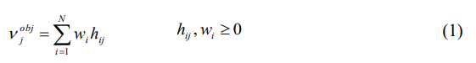

که ، j امین الگوی مشاهده شده از فعال سازی عضلات است.در مدل بالا،  ورودی عضبی یا ضریب وزنی مثبت ، i امین هم افزایی عضلات برای j امین پاسخ است ،  ، i امین هم افزایی عضلات و N تعداد هم نیروزایی های عضلات است.فرمول کامل به حالت ماتریکسی نوشته شده است :



که v، ماتریکس m*o ( عضله و تعداد مشاهدات) ، اطلاعات EMGثبت شده، W ماتریکس m*w ماتریکسی ستونی ( هم نیرو زایی و m>n) هم نیروزایی های، و H ماتریکس n*o ورودی های عصبی متغیر بر زمان است.

V داده میشود اما Wو H ، باید تعیین شود.معادله ( 2) مشخص میکند که هر ماتریکس مشاهده EMG، میتواند در یک ماتریکس هم نیروزایی و ضریب همبستگی قرار داده شود.در طول تمرین، V کل مجموعه تمرینی است که برای تشکیل ماتریکس هم نیروزایی w مورد استفاده قرار میگیرد.در طول طبقه بندی مجموعه تست ها، یک پینجره آنالیزی 200ms است که روی یک ماتریکس جدید H ، با استفاده از ماتریکس W ، تصویر شده است.

تشخیص هم افزایی عضلات، میتواند از طریق روش های مختلفی مانند آنالیز اجزای اصلی (PCA) ، آنالیز عامل ماکسیموم احتمالی ( FA) ، فاکتور سازی غیر منفی ماتریکس ( NMF) ، و آنالیز اجزای مستقل (ICA) انجام شود.NMF رایج ترین روش برای شناسایی، هم افزایی عضلات و ضرایب فعال سازی آنها هنگامی که مجموعه ای از الگوهای فعال سازی را ایجاد میکنند، است، زیرا، هم نیروزایی های مشخص شده با استفادها ز این روش ، نه تنها از نظر فیزیولوژیکی ، به خاطر محدودیت منفی بودن، صحت بیشتری داد، بلکه همرنیروزایی های شناسایی شده، محدودیت های از لحاظ تعداد یا استقلال استاتیکی ، همانطور که در روش های PCA و ICA وجود دارد، ندارند.

تعداد مناسب هم نیروزایی، مشابه کمترین تعداد اجزای لازم برای توضیح 90% واریانس ثبت شده EMG ، برای هر فرد با استفاده از NMF، تعیین شد.شکل 1 نشان میدهد که این چگونه واریانس، با افزایش تعداد هم نیروزایی ها برای یک فرد معمولی، افزایش میابد.برای هر فرد، 6 و یا 7 هم نیروزایی برای توصیف 90% واریانس ، کافی است.برای نگه داشتن آن ها در پهنای باند نیروهای اندازه گیری شده، ورودی های عصبی به صورت پایین گذر در 2Hz فیلتر شدند و قبل از فراهم شدن برای تخمین زننده، این کار انجام شد.

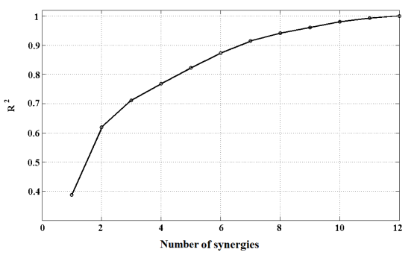

شکل 1- تغییر واریانس توصیف شده با تعداد نیروزایی ها (محورها بدون واحد هستند)

**2.4 آنالیز اطلاعات**

بعد از استخراج هم نیروزایی ها، ورودی های عصبی مربوطه و اینکه آن ها برای یک ANN ، فراهم شدند، هدف ANN، نیروی اندازه گیری شده ی در هر DoF در طول تمرین، بود.؛ANN ها ، بر اساس استفاده ی از الگوریتم پس انتشار ، آموزش داده شد.50 % اطلاعات MVC ، برای توسعه تمرین و مجموعه های تاییدی، در راستای یافتن ساختار بهینه برای ANN ، توسعه یافت.

مجموعه اعتبار یابی، برای تعیین مقادیر بهنیه لایه های عصبی پنهان (8) مورد استفاده قرار گرفت و برای تعیین شرایط توقف برای آموزش ANN ، مورد استفاده قرار گرفت. ( هنگامی که خطاهای اعتباری برای 6 دور پشت سر هم افزایش یابد، یا خطاهای زیر یک سر حد 0.001 کاهش یابد)

اطلاعات با استفاده از پنجره های 200ms با افزایش های 50ms ،بخش بندی شد.ANN ها ، 50 بار امتحان شد و ANN با کمترین اخطار روی اطلاعات اعتبار یابی، برای تست در راستای تخمین 25% mvc ، تست شد.

آنالیز تست روی پنجره آنالیز با طول 200ms ، اجرا شد.تاخیر پردازشی روی این پنجره ms 200 حداقل است( کمتر از 1ms) و به طور عمومی پذیرفته شده است که برای استفاده همرمان پروتز ، زمان جذب باید از 300ms بیشتر نباشد.

**2.4.1 تخمین نیرو**

پروفایل های انقباضات پایین ( 25%MVC) برای تست و از پروفایل های انقباضی (50%MVC) برای تمرین و اعتبار دهی مدل تخمین زدن نیرو، مورد استفاده قرار گرفت.از اطلاعات انقباض متوسط (مجموعه تمرینی)، 80 % (انتخاب شده به صورت رندوم)در طول تمرین استفاده شد و 15 % باقی مانده، برای اعتبار دهی مورد استفاده قرار گرفتند.مجموعه تمرینی شامل فقط 1-DoF یا هم1-DoF و 2-DoF بودند، بر اساس سناریو تخمینی که در زیر توضیح داده میشود.

دو سناریو تخمینی در نظر گرفته شد، که هر کدام از کارهایی از پیش تعریف شده ای استفاده میکردند که برای استخراج هم نیرو زایی ها مورد استفاده قرار میگرفت.سپس از هم نیرو زایی های برای محاسبه ورودی ها عصبی اطلاعات تست، مورد استفاده قرار میگرفت.زیرا، برای هر فرد، 8 تکرار از هر کار ثبت میشد ، و مجموعه های تمرینی مخالف میتواند برای هر فرد ایجاد شود.

در سناریو اول ( تمیرینات 2-DoF) ، مدل تخمینی (در سطح متوسط) تمرین داده شده و ( برای سطح پایین) ، با استفاده از وظایف DoF منفرد و ترکیبی، تست شد.مجموعه تمرینی این سناریو شامل تمام 1Dof ها و 2-DoF های 50% mvc در کار های بودند.در سناریو دوم، وظایف 2-DoF از مجموعه های تمرینی حذف شده بودند ؛ که این کار باعث میشود سناریو برای یک فرد قطع عضو، از نظر زمان و تلاش ، عملی تر باشد.این یک سناریو تخمینی چالشی تر را ایجاد میکند، زیرا تخمین زننده نیرو باید برای کار های 2-DoF تعمیم داده شود.اما، مجموعه تست هنوز شامل انقباضات 1-DoF و 2-DoF بود

اجرا آنالیز تخمین نیرو با استفاده از هم نیرو زایی ها، بررسی شد، و با مورد استفاده از مقادیر مطلق میانگین مبتنی بر کانال از EMG مشابه ورودی های ANN، مقایسه شد.

توانایی ANN برای تخمین نیرو با استفاده از ضریب تعیین (R2 ) و اخطار مجذور ریشه میانگین (RMSE) ، کمی سازی شد.اینجا، RMSE به عنوان اخطار بین مقدار واقعی و مقدار تخمین زده ی نیرو، تعریف شده است.

**2.4.2 تکرار پذیری و قدرت هم نیروزایی های عضلاتی**

تکرار پذیری هم افزایی عضلات در اینجا تعریف شده است تا ثبات نتایج به دست آمده هنگام استخراج آن ها از مجموعه های ثابت کاری در طول اجرا های چند گانه الگوریتم استخراج، توصیف شود.ما این تست تکرار پذیری را در یک آزکایش با تکرار های مختلف با سطح نیرو ی یکسان، انجام دادیم.

تکرار پذیری هم نیروزایی ها با استخراج آن ها از مجموعه های از پیش تعیین شده از کار ها، انجام شد.تمام کار ها شامل دو تکرار از کار های انقباضی پایین و متوسط بودند.بنابراین، برای هر فرد، 4 مجموعه تشکیل شد ؛ دو مموعه شمال 25% MVC و دو تا هم شامل 50% MVC .هم نیروزایی ها با این چهار مجموعه برای هر فرد استخراج شدند تا تعیین شود چقدر آن ها در تکرار های مختلف در شرایط یکسان، تکرار پذیر هستند.

عموما یک سیستم قوی است اگر در مقابل تغییرات بدون نیاز به تطابق پیکر بندی های اولیه، مقاومت کند .ما در اینجا قدرت هم نیروزایی ها را در برابر تغیرات نیروییبررسی کردیم و ارزیابی کردیم که تونایی آن ها برای کنار آمدن با تغیرات در نیرو و تخمین نیرو، چگونه است.این به این معنی است که در مجموعه ای از کارها، تغییر سطح نیرو نباید الگو های هم نیروزایی را خیلی تغییر دهد.این تونایی مقاومت سیستم میتواند بر اساس دیگر متغیر های مانند مکان الکترود ها و امپدانس پوست و الکترود، بررسی شود.

برای بررسی قدرت، چهار مجموعه مورد استفاده قرار گرفت.اینجا، چیزی که مابررسی کردیم، این بود که چگونه هم نیروزایی های استخراج شده از این کار ها و ضریب های همبستگی آن ها متفاوت است.

**2.4.3 آنالیز های آماری**

یک آنالیز واریانس ( ANOVA) با فاکتور های هم نیرو زایی و MAV ، روی هر معیار عملکرد () اجرا شد و مقادیر p کمتر از 0.05 کافی در نظر گرفته شدند.نتایج به صورت خطا های میانکین +- استاندارد میان افراد ، فراهم شدند.

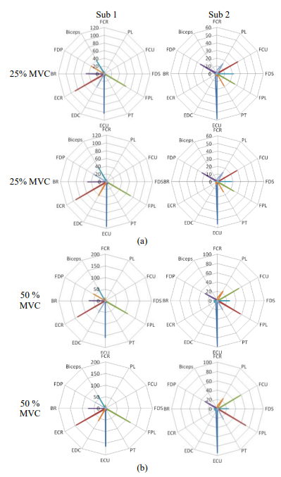

شکل 2

**3. نتایج و بحث**

**3.1 تکرار پذیری و قدرت هم نیروایی های عضلاتی**

شکل 2 (a) ( دو ردیف اول ) ، هم نیروزایی های استخراج شده برای انقباض های پایین برای دو فرد نشان داده شده است.همانطور که نشان داده شده است، هم نیروزایی های استخراج شده از مجموعه مبنا، تقریبا یکسان است.این برای هر فرد معمول بود، که نشان میدهد هم هم نیروزایی تکرار پذیری خوبی دارد.برای کمی سازی این ، ما رابطه بین هم نیروزایی های استخراج شده از مجموعه های مبنا را محاسبه کردیم و میانگین نتایج برای تمام افراد  بود.

بررسی های یکسان برای تمام هشت فرد انجام شد.با مقایسه ردیف های شکل 2(a) با شکل 2 (b) ، هم نیروزایی ها مقیسا دهی شده اند اما الگو های آن ها به طور مساعد در سطوح مختلف نیرویی ، ثابت هستند.ضریب ارتباط بین الگو های هم نیروزایی در انقباضات پایین و بالا ، همگی بسیار به یک مقدار نزدیک بوده ( میانگین ) که یک رابطه قوی خطی بین و مجموعه هم نیروزایی را نشان داده . قدرت هم نیروزایی ها را در مقاوت علیه تغییرات نیرویی، پشتیبانی میکند.به این علت که آنالیز هم نیروزایی ها شامل تجزیه کردن EMG به محصولات ماتریکس هم نیروزایی و ورودی های عصبی است ، این پیشنهاد میکند که ورودی های تخمین زده شده ی عصبی، ممکن است در تخمین سطوح نیرویی موثر باشند.

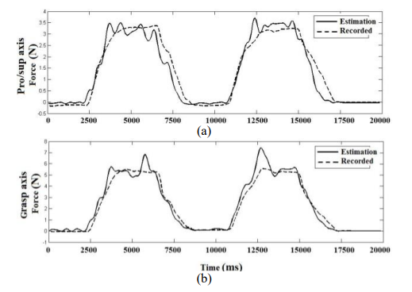

شکل 3

**3.2 تخمین نیرو**

برای مسئله تخمین ساده ( سناروی 1 : 2-DoF تمرنیات )، میانگین ( در میان افراد ) RMSE ،  و   ، با استفاده از هم نیرو زایی ها و MAV ، به ترتیب ، است.میانگین  هنگامی که از هم نیروزایی ها استفاده میشد،  و  بود  هنگامی که از MAV استافده میشد.شکل 3 نتایج تخمین نیرو را با استفاده از 6 ورودی عصبی برای یک بخش از نمونه اطلاعات شامل کشش مچ و قدرت گیر اجرا شده توسط یک فرد را نشان میدهد.

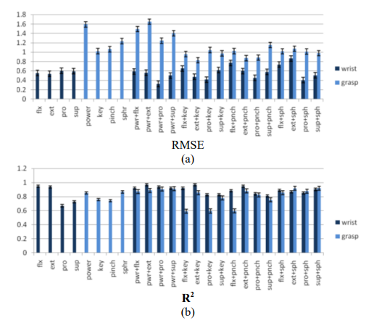

شکل 4

شکل 4 RMSE و  میانگین بین افراد را نشان میدهد.

همانطور که میتوانید ببینید، در شکل 4 ، عموما نتایج بهتری در تخمین نیروی مچ به دست آمد تا در گرفتن ها.احتمالا این به این دلیل است که مفصل بندی ها ، نیرو را در انگشتهای مختلف تقسیم میکنند، و یک تخمین ثابت برای نیروی گرفتن، سخت میشود.یکی دیگر از احتمالات ایجاد اخطار،صحت کم اندازه گیری های تخمینی نیرو با استفاده از FSR است.سنسور های غیر خطی هستند و در طور اندازه گیری ها تغییر میکنند.همچنین، انگشت های افراد، ممکن است لیز بخورد یا این که سنسور ها جا به جا شوند.اما، مقادیر R2 مربوطه، هنوز نشان میدهد که نتایج میتواند قابل قبول باشد ، مخصوصا در 1-DoF که این موضوع وجود دارد که فقط یک ویژگی از سیگنال های EMG برای تخمین نیرو مورد استفاده قرار میگیرد.

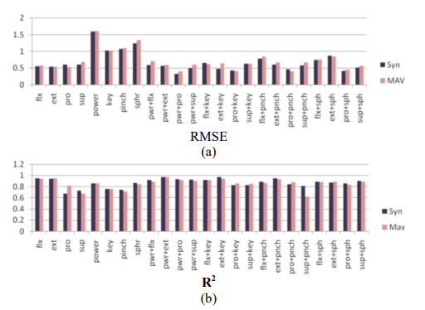

شکل 5

شکل 5 نتایج با استفاده از هم نیروزایی ها و با استفاده از MAV ها را با هم مقایسه میکند.این مقایسه نه تنها نشان میدهد که هم نیروزایی ها میتوانند نیروها را تخمین بزنند، بلکه در اکثریت موارد ، هم نیروزایی ها بهتر از MAV ها در تخمین نیرو عمل کردند.انجام آنالیز های چند متغیر واریانس (ANOVA) رو RMSE و R2  ، نشان داد که مدل ها به طور محسوسی متفاوت اند ( مقادیر p کمتر از 0.05) و نتایج به دست آمده با هم نیروزایی ها بهتر هستند.

نتایج میتواند به این ورت توضیح داده شود که هم نیرو زایی عضلات و ورودی ها عصبی مرتبط با آن ها نشان میدهد که چقدر متفاوت عضلات، در اجرا کارهای مختلف با هم فعال میشوند و درگیری های مرتبط آن ها را در هر کار مستقل از سطح نیروی ایجاد شده، نشان میدهد.این یک عامل مهم است که هم نیروزایی های عضلات را یک ورودی قوی برای تخمین نیرو در کنترل های متناسب ، قدرتمند میسازد.

در مسئله چالش برانگیز تر تخمین ( سناریو 2 : 1-DoF) ، میانگین R2 بین افراد هنگام استفاده از هم نیروزایی ها و هنگام استفاده از MAV ها بود که به طور مشهودی متفاوت است .RMSE به ترتیب در هنگام استفاده از هم نیروزایی ها و MAV ،  و  بود .

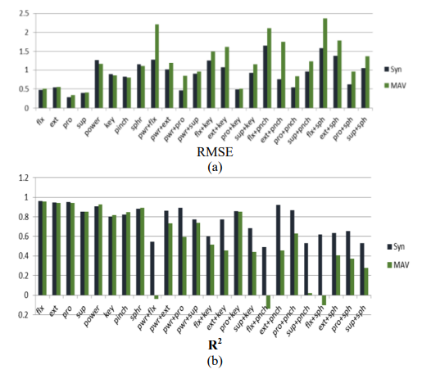

شکل 6

شکل 6 نتایجی که با استفاده از هم نیروزایی های به دست آمده را نشان میدهد و آن ها را با MAV مقایسه میکند.اولین چیزی که میشود از شکل دید، این است که تخمین نیرو اندازه گیری شده در شکل ، برای کار های 1DoF در مقایسه با کارهای ترکیبی، بهتر است.این کاملا قابل انتظار بود، زیرا کارهای ترکیبی برای مدل غیر آشنا بوده و تخمین نیرو تولید شده در این کارها، از سیگنال ها مرتبط با آنها، برای مدل چالش بر انگیز است.اما، R2 های مرتبط با مقدار بالا در بسیاری از پروفایل های کارهای ترکیبی که به دست آمد، نشان میدهد که مدل تمرین شده برای تخمین نیرو در کار های 1-DoF میتواند برای تخمین نیرو در هم نیروزایی های پیچیده تر و کارهای پیش بینی نشده، مورد استفاده قرار گیرد.همچنین، مقدار زیادی از خطاهای تخمین، همانطور که میشود در شکل 3 مشاهده کرد، میتواند نتیجه ی مقیاس دهی یا تاخیر در تخمین با توجه به هدف باشد.ممکن است که این عدم تطابق، با استفاده از یک تخمین زننده با اجزای تمپورال، مانند یک تاخیر زمانی در شبکه عصبی، تطابق پیدا کند.

یک مشاهده جالب دیگر از شکل 6، این است که نتایج به دست آمده با هم نیروزایی ها و MAV ها،برای تمرین های 2-DoF ، تقریبا برابر هستند، و هم نیروزایی ها هنگامی که در مورد 1-DoF ها بررسی میکنیم، به شدت بهتر عمل میکنند.این نتایج نشان میدهد که ورودی های عصبی مرتبط با کار های 1-DoF دارای اطلاعات مهمی برای تخمین نیروی به دست آمده در کار های هم زمان هستند.این فایده به دست آمده ، با استفاده از هم نیرو زایی ها ، با این حقیقت پشتیبانی میشود که در مسئله های پیچیده ، R2  در فقط 4 تا از 16 کار پیچیده، زیر 0.6 بود و همه بالای 005 بود.همچنین، ما این مدل را تمرین داده ایم و آن را برای کار های مختلف و افراد مختلف تست کرده ایم و نتایج در تمام این شرایط ثابت بوده اند تا نشان دهند که یافته های ما در اثر عوامل رندوم یا محدود به اطلاعات خاص یا کار خاصی نبوده اند.این پیشنهاد میکند که برتری هم نیروزایی به ورودی های عصبی اجازه میدهد که برای تخمین کارهای DoF چندگانه، موثر باشند.

**4. نتایج**

هم افزایی عضلات، که از مجموعه ای از کار های دست و مچ استخراج شده بودند، تکرار پذیری ای مناسب برای تکرار های مختلف نشان داده و در میان سطوح محتلف نیرویی، مقاوم بودند.نتایج نشان میدهد که هم نیروزایی های عضلانی دارای پیشرفتی مناسب به سمت تخمین نیرو برای کار هایی با DoF های چندگانه هستند.مقادیر R2 نشان میدهند که ورودی های عصبی از MAV ها در تخمین های DoF های چند گانه بهتر عمل میکنند.هنگامی که در شرایطی با سطح نیروهای ناشناخته کار میکنیم، ورودی های عصبی از MAV های بهتر عمل کردند، مخصوصا هنگامی که با یک پروتوکل خاص از انقباضات 1-DoF کار میکردند.این نشان میدهد که هم نیروزایی ها دارای پتانسیل خوبی برای استفاده در تخمین نیروهای تولید شده در طول DoF های چندگانه در کارهایی هستند که نیازمند مقادی مختلف نیور است، که میتواند گامی ارزشمند به سمت بهبود کنترل متناسب پروتز ها باشد.

علاوه بر این، تعداد ورودی های عصبی برای تخمین نیرو ، کمتر از تعداد عضلاتی است که در حرکت درگیر هستند، و این باعث کاهش ابعادی مدل تخمینی میشود، و به این وسیله نیازمندی های محاسباتی کاهش پیدا میکند.

**References**

[1] L. A. Miller, K. A. Stubblefield, R. D. Lipschutz, B. A. Lock and T. A. Kuiken, “Improved myoelectric prosthesis control using targeted reinnervation surgery: A case series,” IEEE Trans. Neural. Syst. Rehabil. Eng., 16: 46-50, 2008.

[2] G. S. Dhillon and K. W. Horch, “Direct neural sensory feedback and control of a prosthetic arm,” IEEE Trans. Neural. Syst. Rehabil. Eng., 13: 468-472, 2005.

[3] M. C. Carrozza, C. Suppo, F. Sebastiani, B. Massa, F. Vecchi, R. Lazzarini, M. R. Cutkosky and P. Dario, “The SPRING hand: Development of a self-adaptive prosthesis for restoring natural grasping,” Auton. Robot., 16: 125-141, 2004.

[4] C. Connolly, “Prosthetic hands from touch bionics,” Ind. Robot, 35: 290-293, 2008.

[5] R. S. Dahiya, G. Metta, M. Valle and G. Sandini, “Tactile sensing-from humans to humanoids,” IEEE Trans. Robot., 26: 1-20, 2010.

[6] A. Kargov, C. Pylatiuk, J. Martin, S. Schulz and L. Döderlein, “A comparison of the grip force distribution in natural hands and in prosthetic hands,” Disabil. Rehabil., 26: 705-711, 2004.

[7] E. Biddiss, D. Beaton and T. Chau, “Consumer design priorities for upper limb prosthetics,” Disabil. Rehabil. Assist. Technol., 2: 346-357, 2007.

[8] E. Biddiss and T. Chau, “Upper-limb prosthetics: Critical factors in device abandonment,” Am. J. Phys. Med. Rehabil., 86: 977- 987, 2007.

[9] J. Davidson, “A survey of the satisfaction of upper limb amputees with their prostheses, their lifestyles, and their abilities,” J. Hand Ther., 15: 62-70, 2002.

[10] J. L. G. Nielsen, S. Holmgaard, N. Jiang, K. Englehart, D. Farina and P. Parker, “Enhanced EMG signal processing for simultaneous and proportional myoelectric control,” Conf. Proc. IEEE Eng. Med. Biol. Soc., 2009: 4335-4338, 2009.

[11] J. Perry, “EMG-force relationships in skeletal muscle,” CRC Crit. Rev. Bioeng., 7: 1-22, 1981.

[12] E. Scheme, B. Lock, L. Hargrove, W. Hill, U. Kuraganti and K. Englehart, “Motion normalized proportional control for improved pattern recognition based myoelectric control,” IEEE Trans. Neural. Syst. Rehabil. Eng., 99: 149-157, 2013.

[13] C. L. McKenzie and T. Iberall, “The grasping hand,” Annee Psychol., 96: 529-530, 1996.

[14] T. Whiting, Human Motor Actions: Bernstein Reassessed, 2nd Ed., Amsterdam, The Netherlands: Advances in psychology, 1986.

[15] N. Bernstein, The Co-Ordination and regulation of movement, Oxford: Pergamon Press, 1967.

[16] M. H. Schieber, “Constraints on somatotopic organization in the primary motor cortex,” J. Neurophysiol., 86: 2125-2143, 2001.

[17] A. D'Avella, A. Portone, F. A. L. and F. Lacquaniti, “Control of fast-reaching movements by muscle synergy combinations,” J. Neurosci., 26: 7791-7810, 2006.

[18] M. L. Latash, Fundamentals of motor control, London, UK: Academic Press, 2012.

[19] W. A. Lee, “Neuromotor synergies as a basis for coordinated intentional action,” J. Mot. Behav., 16: 135-170, 1984.

[20] E. J. Weiss and M. Flanders, “Muscular and postural synergies of the human hand,” J. Neurophysiol., 92: 523-535, 2004.

[21] A. B. Ajiboye and R. F. Weir, “Muscle synergies as a predictive framework for the EMG patterns of new hand postures,” J. Neural. Eng., 6: 036004, 2009.

[22] F. J. Valero-Cuevas, “Predictive modulation of muscle coordination pattern magnitude scales fingertip force magnitude over the voluntary range,” J. Neurophysiol., 83: 1469-1479. 2000.

[23] M. C. Tresch, V. C. K. Cheung and A. D'Avella, “Matrix factorization algorithms for the identification of muscle synergies: Evaluation on simulated and experimental data sets,” J. Neurophysiol., 95: 2199-2212, 2006.

[24] M. C. Tresch, P. Saltiel and E. Bizzi, “The construction of movement by the spinal cord,” Nat. Neurosci., 2: 162-167, 1999.

[25] D. D. Lee and H. S. Seung, “Learning the parts of objects by non-negative matrix factorization,” Nature, 401: 788-791, 1999.

[26] P. Comon and C. Jutten, Handbook of blind source separation: Independent component analysis and applications, 1st Ed., Oxford, UK: Academic Press, 2010.